午後時光–三色堇 | 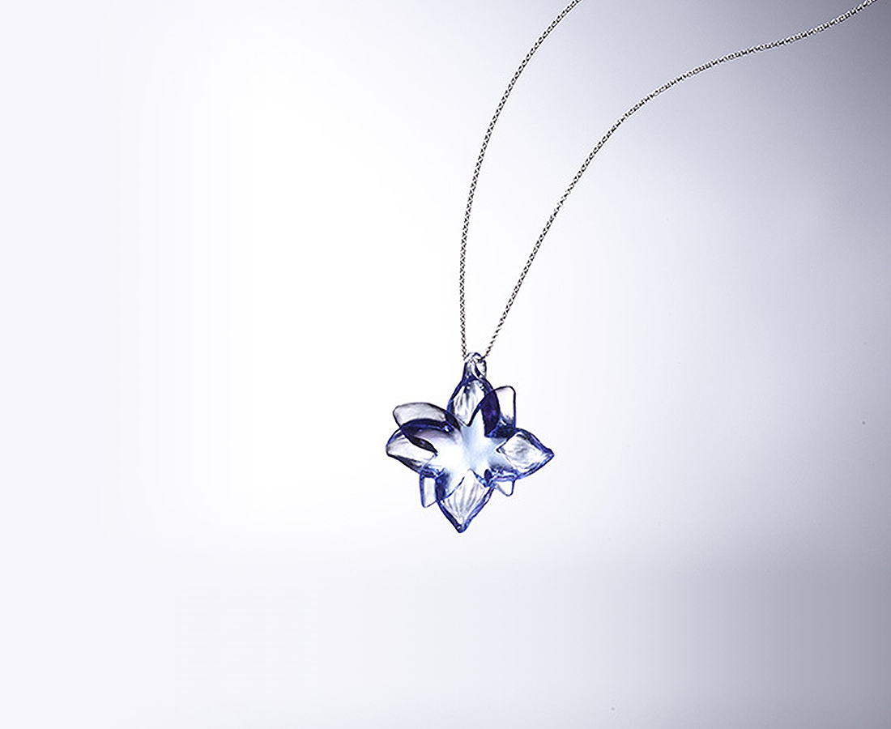
Pansy

編號 | 1703515 | No | 1703515
名稱 | 午後時光–三色堇 | Name | Pansy
顏色 | 藍紫 | Color | blue ,purple
尺寸 | 4.2 * 1.2 * 4.2 | Size | 4.2 * 1.2 * 4.2
重量 | 0.02 | Weight | 0.02
限量 | X | Limited Edition | X
售價 | NT$ 2880 | Price | NT$ 2880
 | RMB$ 640 |  | RMB$ 640

